3.1 不定积分

3.1.4 不定积分换元法（第一换元法、第二换元法---三角换元）

一、相关问题
1．先观察以下积分的正确性
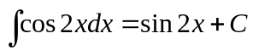, 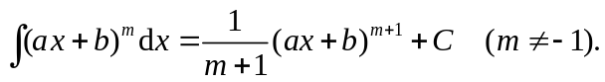
如果不正确，能用什么方法解决以上积分的计算？
2．如何计算积分 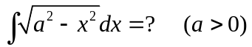

二、相关知识
1．第一类换元法的关键步骤是什么？
2．在凑微分时，填空给出下列常用的微分式子：
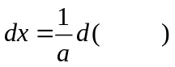 ； 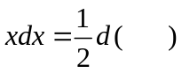 ； 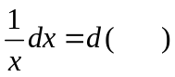；
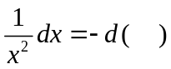 ； 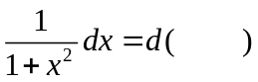 ； 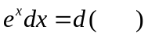；
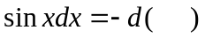； 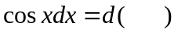； 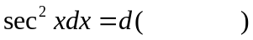；
3．第二类换元积分法的含义？
4．三角换元积分法通常在什么情形下使用？变量应如何回代？

三、练习题
1．利用第一换元法求下列不定积分
（1）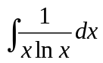； （2）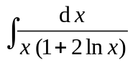；
（3）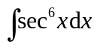； （4）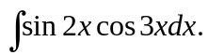；
2．求下列不定积分
（1）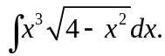； （2）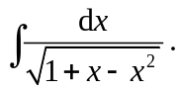

四、思考题
1．第一类换元积分法（凑微分）主要用于什么不定积分问题，实质上是什么运算？
2．写出常见函数的凑微分形式.

